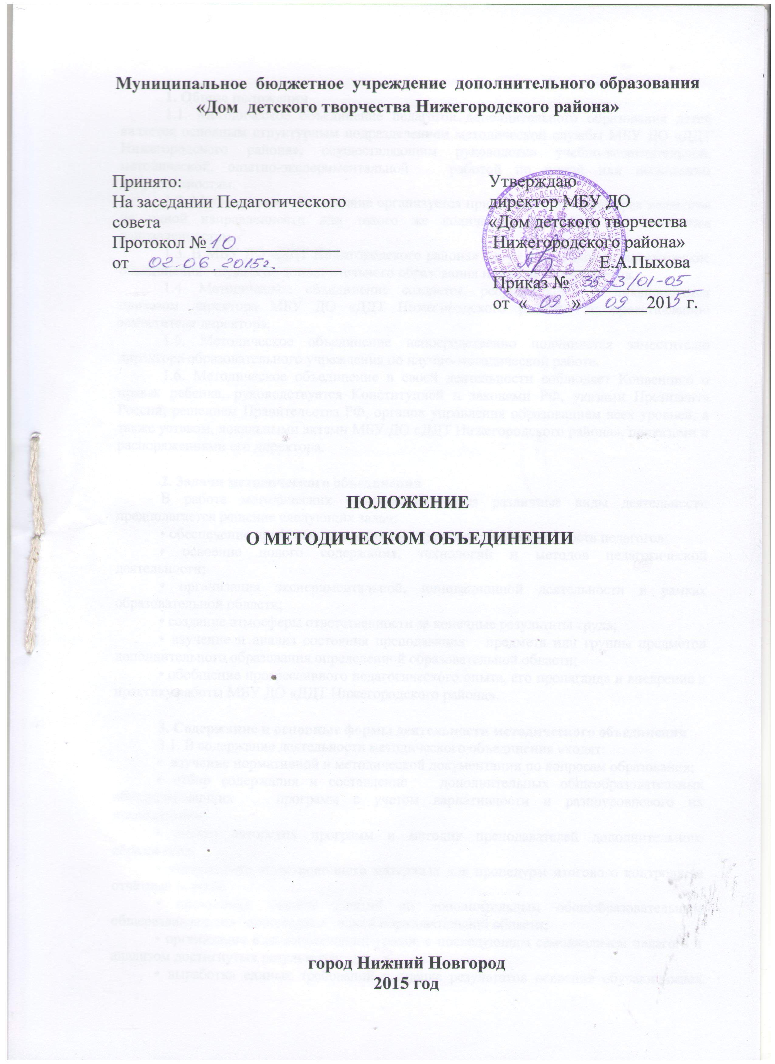

1. Общие положения
1.1. Методическое объединение педагогов дополнительного образования детей является основным структурным подразделением методической службы МБУ ДО «ДДТ Нижегородского района», осуществляющим руководство учебно-воспитательной, методической, опытно-экспериментальной работой по одной или нескольким направленностям.
1.2. Методическое объединение организуется при наличии не менее трех педагогов по одной направленности или такого же количества педагогов по нескольким направленностям.
1.3. В МБУ ДО «ДДТ Нижегородского района» могут быть созданы методические объединения педагогов дополнительного образования и других специалистов.
1.4. Методическое объединение создается, реорганизуется и ликвидируется приказом директора МБУ ДО «ДДТ Нижегородского района» по представлению заместителя директора.
1.5. Методическое объединение непосредственно подчиняется заместителю директора образовательного учреждения.
1.6. Методическое объединение в своей деятельности соблюдает Конвенцию о правах ребенка, руководствуется Конституцией и законами РФ, указами Президента России, решением Правительства РФ, органов управления образованием всех уровней, а также уставом, локальными актами МБУ ДО «ДДТ Нижегородского района», приказами и распоряжениями его директора.

2. 3адачи методического объединения
В работе методических объединений через различные виды деятельности предполагается решение следующих задач:
• обеспечение профессионального, культурного, творческого роста педагогов;
• освоение нового содержания, технологий и методов педагогической деятельности;
• организация экспериментальной, инновационной деятельности в рамках образовательной области;
• создание атмосферы ответственности за конечные результаты труда;
• изучение и анализ состояния преподавания предмета или группы предметов дополнительного образования определенной образовательной области;
• обобщение прогрессивного педагогического опыта, его пропаганда и внедрение в практику работы МБУ ДО «ДДТ Нижегородского района».

3. Содержание и основные формы деятельности методического объединения
3.1. В содержание деятельности методического объединения входят:
• изучение нормативной и методической документации по вопросам образования;
• отбор содержания и составление программ дополнительного образования с учетом вариативности и разноуровневого их преподавания;
• анализ авторских программ и методик преподавателей дополнительного образования;
• утверждение аттестационного материала для процедуры итогового контроля за отчётный период;
• проведение анализа занятий по дополнительным общеобразовательным общеразвивающим программам одной образовательной области;
• организация взаимопосещений учебных занятий с последующим самоанализом педагога и анализом достигнутых результатов;
• выработка единых требований к оценке результатов освоения обучающимися дополнительных общеобразовательных общеразвивающих программ;
• обобщение и распространение передового опыта педагогов, работающих в методическом объединении;
• организация работы по накоплению дидактического материала;
• ознакомление с методическими разработками различных авторов по дополнительным общеобразовательным программам одной образовательной области;
• проведение творческих отчетов, посвященных профессиональному самообразованию педагогов, работе на курсах повышения квалификации, заслушивание отчетов о творческих командировках;
• организация и проведение недель (декад) одной образовательной области в МБУ ДО «ДДТ Нижегородского района»;
• работа по активизации творческого потенциала педагогов.
3.2. Основными формами работы методического объединения являются:
• заседания, посвященные вопросам методики обучения и воспитания обучающихся;
• круглые столы, семинары по учебно-методическим проблемам;
• творческие отчеты педагогов;
• открытые занятия и мероприятия;
• лекции, доклады, сообщения и дискуссии по методикам обучения и воспитания, вопросам общей педагогики и психологии;
• недели (декады) одной образовательной области;
• взаимопосещение занятий;
• организационно-деятельностные игры.

4. Организация деятельности методического объединения
4.1. Методическое объединение педагогов ежегодно избирает руководителя (председателя) и секретаря.
4.2. Руководитель методического объединения:
• планирует работу методического объединения;
• оказывает методическую помощь молодым специалистам;
• участвует в составлении тематических и итоговых срезов знаний, умений и навыков обучающихся;
• контролирует проведение и подписывает протоколы заседаний методического объединения;
4.3. Секретарь методического объединения ведет протоколы его заседаний.
4.4. Заседания методического объединения проводятся не реже одного раза в квартал.

5. Права и обязанности методического объединения
5.1. Методическое объединение имеет право:
• выражать пожелания руководству МБУ ДО «ДДТ Нижегородского района» при распределении учебной нагрузки;
• вносить предложения об установлении надбавок и доплат к должностным окладам за заведование предметными учебными кабинетами, за ведение предметных кружков, студий и т.д.;
• требовать от администрации своевременного обеспечения членов методического объединения всей необходимой инструктивной, нормативной и научно-методической документацией;
• проводить конкурсы профессионального мастерства, смотры учебных кабинетов.
5.2. Каждый участник методического объединения обязан:
• участвовать в заседаниях методического объединения;
• стремиться к повышению уровня профессионального мастерства;
• знать тенденции развития методики преподавания предмета;
• владеть основами самоанализа педагогической деятельности;
• своевременно изучать нормативные документы по вопросам организации обучения и преподавания соответствующей образовательной области;
• активно участвовать в разработке открытых мероприятий (занятий, мероприятий и др.).

6. Документация методического объединения
6.1. К документации методического объединения относятся:
• приказ директора МБУ ДО «ДДТ Нижегородского района» о создании методического объединения;
• приказ о назначении на должность председателя методического объединения;
• положение о методическом объединении;
• анализ работы методического объединения за прошедший учебный год с указанием:
— степени выполнения плана работы методического объединения;
— самого существенного и ценного опыта методического объединения и отдельных педагогов;
— оценки знаний, умений и навыков обучающихся;
— анализа проведения открытых занятий;
— итогов взаимопосещения занятий;
— состояния материально-технической базы предметных кабинетов и описания работы по ее поддержанию;
— причин неудач в работе методического объединения и отдельных педагогов (если таковые имелись).
• план работы методического объединения в новом учебном году (Таблица 4);
• банк данных о педагогах, входящих в методическое объединение (таблица 1).
• план работы с молодыми педагогами;
• план проведения недели или декады образовательной области;
• сведения о темах самообразования педагогов, входящих в методическое объединение (таблица 2);
• график проведения открытых занятий (таблица 3);
• график повышения квалификации преподавателей;
• протоколы заседаний методического объединения.
6.2. Анализ деятельности методического объединения и план работы на следующий год представляется администрации МБУ ДО «ДДТ Нижегородского района» в конце учебного года (в соответствии с графиком административного контроля).

Таблица 1.
№ | ФИО | Образование (какое ОУ закончил (а), когда, специальность, квалификация) | Преподаваемая программа, образовательная область (направленность) | Педагогический стаж (общий и в данном ОУ) | Квалификационная категория | Награды | Повышение квалификации (год, название курсов)

Таблица 2.

№ | ФИО | Тема самообразования | реализация
 |  |  | сентябрь | октябрь | ноябрь | декабрь

Таблица 3.

№ | ФИО | Программа, год обучения, тема занятия, дата проведения
 |  | сентябрь | октябрь | ноябрь | декабрь | январь | февраль

Таблица4
План работы МО преподавателей ---------------- на год

1.Тема работы МО.
2.Цели и задачи работы МО.
3.Направления деятельности МО

Блок | Мероприятия, место, время проведения, отметка о выполнении
 | Сентябрь | Октябрь | … | … | … | … | … | … | … | Июнь
1. Информационно-
Аналитический

2.Диагностический
3.Непрерывное образование
4.Научно-методический

План работы МО преподавателей__________________ на____________месяц 20__

№п/п | Наименование  мероприятий | Дата, место, время | Содержание | Ответственный | Кол-во участников(человек)

